附件5
2022年十堰市郧阳区公开招聘事业单位
工作人员面试考点位置图

地 址：十堰市郧阳区实验中学（地址：湖北省十堰市郧阳区师范路7号，十堰市郧阳区兴郧东路与解放路交叉口西200米）。（请考生使用导航时直接输入:十堰市郧阳区实验中学兴郧东路）。
考点入口：郧阳区实验中学大门。
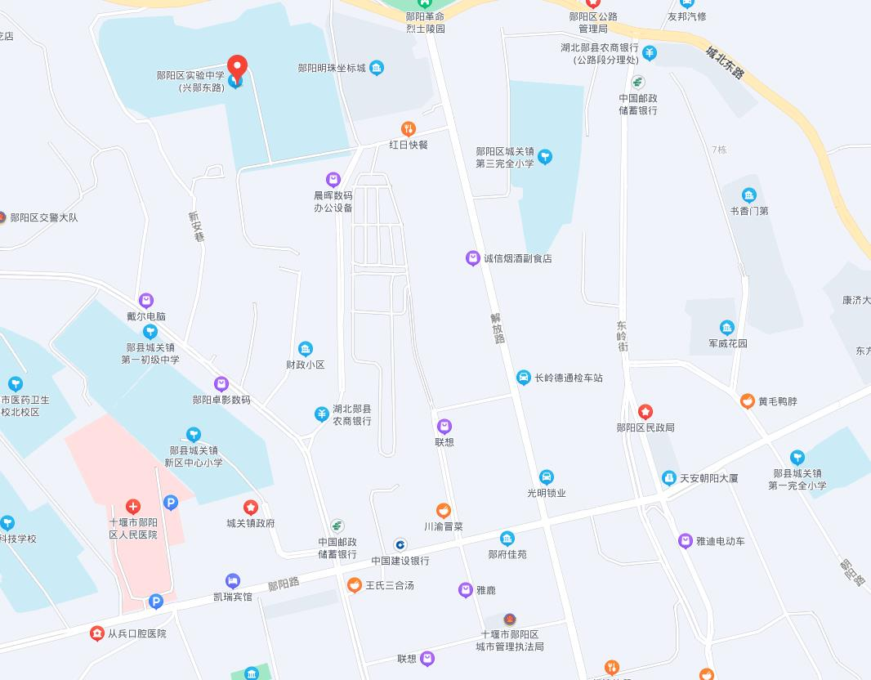
外地考生到达十堰市郧阳区城区后，可乘坐出租车到郧阳区实验中学大门下车即可。

（红圈位置为考点入口）

